Разработка игры «Филворды»

**Правила игры:**

Представлены буквы в виде сетки NxN, из букв нужно составить слова путем соединения букв. Слова могут изгибаться только под прямым углом, по диагонали слов нет. Также они могут располагаться снизу вверх и наоборот, слева направо и наоборот. Победа при том условии, что все слова были найдены.

**Аналоги:**

**1.** [**Филворды с подсказками от Яндекс игры**](https://yandex.ru/games/app/342080)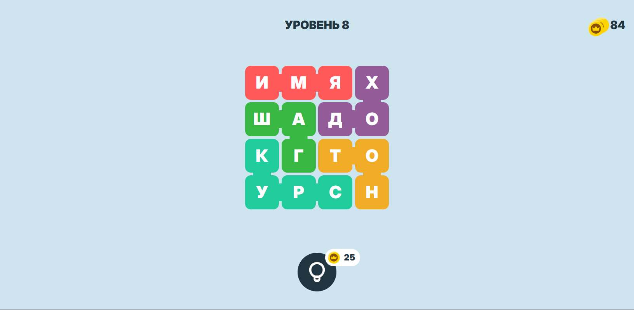

Рисунок 1 – игра 1

Достоинства игры:

* удобная и интуитивно понятная визуализация слов;
* наличие внутриигровой валюты, дающая подсказки первой буквы слова.

Недостатки игры:

* малая функциональность игрового процесса;
* пустой, минималистичный интерфейс.

**2.** [**Игра филворды: Ловец слов от Игроутка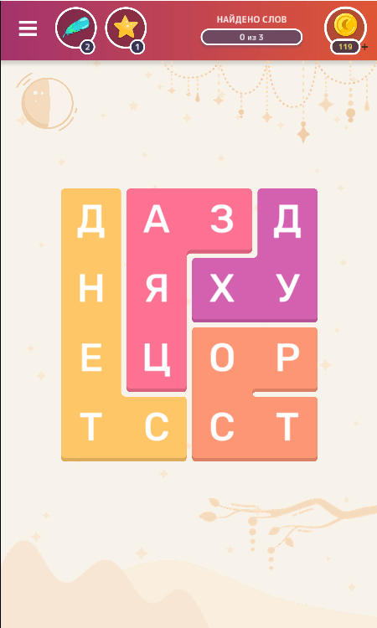**](https://igroutka.ru/igry-filvordy/52846-filvordy-lovec-slov.html)

Рисунок 2 – игра 2

Достоинства игры:

* подсказки за внутриигровую валюту;
* выбор уровней и тем слов.

Недостатки игры:

* вертикальное расположение

**3.** [**Филворды: найди слова от Яндекс игры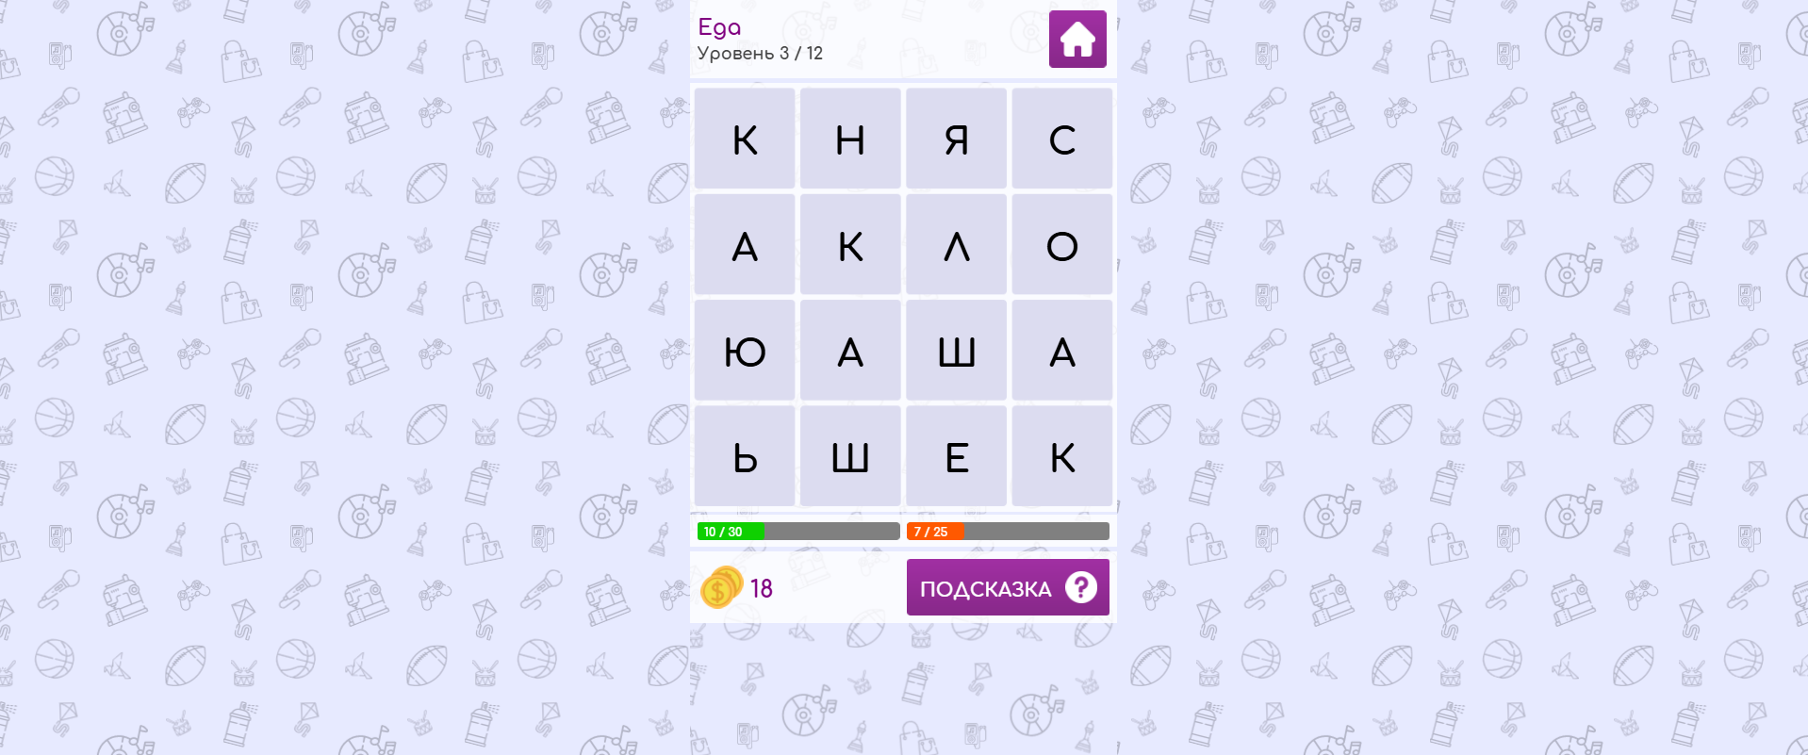**](https://yandex.ru/games/app/100444)

Рисунок 3 – игра 3

Достоинства игры:

* выбор категорий слов;
* звуковое сопровождение.

Недостатки игры:

* внутриигровые подсказки за валюту/просмотр видео.

**Требования к игре:**

* правильное орфографическое написание слов;
* разработать разные темы филвордов по словам;
* сделать подсказки при игровом процессе;
* перед началом игры вывести на экран правила;
* создать интерфейс для выбора тем филвордов;
* добавить звуковое сопровождение;
* добавить разные цветные выделения готовым словам.